**新 书 推 荐**

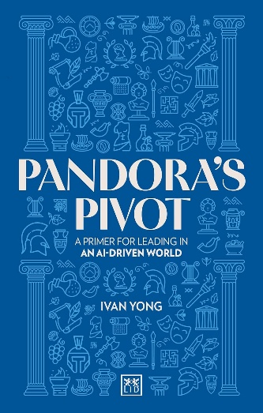**中文书名：****《潘多拉轴心：人工智能时代的领导力指南》**

**英文书名：PANDORA'S PIVOT: A primer for leading in an AI-driven world**

**作 者：Ivan Yong**

**出 版 社：LID Business Media**

**代理公司：ANA/Jessica**

**页 数：224页**

**出版时间：2025年11月**

**代理地区：中国大陆、台湾**

**审读资料：电子稿**

**类 型：经管**

**内容简介：**

这本书探讨了随着人工智能改变行业，商业领袖面临的巨大转变。AI 现在不仅能够实现流程自动化，还具备了做出关键决策、处理大量数据并生成有助于做出卓越判断的见解的认知能力。

**现代领导者指南：**这本书是在这个人工智能影响商业方方面面的新环境中导航和繁荣的指南。它专注于帮助领导者更新他们的领导素质，以在这个AI驱动的世界中获得竞争优势，尤其是在销售和创收方面。

**神话照进现实：**独特的是，《潘多拉轴心》将AI的力量与古希腊神话相提并论，通过永恒的故事提供实用的见解。它重新梳理了这些神话，阐明了人工智能给现代领导层带来的挑战和机遇。

**潘多拉的隐喻：**“潘多拉”是众神在宙斯的指示下创造的第一个女性，意思是“所有的天赋”或“给许多人的礼物”。就像潘多拉一样，人工智能是天赋异禀的，是送给世界的礼物。企业领导者面临的关键选择——是掌握人工智能并利用其潜力，还是屈从于其影响力？

**作者简介：**

**伊凡·杨（Ivan Yong）** 是香港的销售教练、组织心理学家和初创天使投资人。他是《法老的球场》（*the Pharaoh 's Pitch*，LID）的作者。

**《潘多拉轴心：人工智能时代的领导力指南》**

致谢

前言

作者寄语

第一章：潘多拉轴心（价值观与目标）

第二章：普罗米修斯的恩赐（分布式领导力）

第三章：雅典娜的智慧（智慧与洞察力）

第四章：尽职的赫菲斯托斯（信任）

第五章：泰坦之争（智能善意）

后记

参考文献

内容简介

作者简介

**感谢您的阅读！**

**请将反馈信息发至：版权负责人**

**Email**：[**Rights@nurnberg.com.cn**](mailto:Rights@nurnberg.com.cn)

安德鲁·纳伯格联合国际有限公司北京代表处

北京市海淀区中关村大街甲59号中国人民大学文化大厦1705室, 邮编：100872

电话：010-82504106, 传真：010-82504200

公司网址：[http://www.nurnberg.com.cn](http://www.nurnberg.com.cn/)

书目下载：<http://www.nurnberg.com.cn/booklist_zh/list.aspx>

书讯浏览：<http://www.nurnberg.com.cn/book/book.aspx>

视频推荐：<http://www.nurnberg.com.cn/video/video.aspx>

豆瓣小站：<http://site.douban.com/110577/>

新浪微博：[安德鲁纳伯格公司的微博_微博 (weibo.com)](https://weibo.com/1877653117/profile?topnav=1&wvr=6)

微信订阅号：ANABJ2002

